

**院 系：计 算 机 学 院**

**实验课程：《移动智能应用开发》**

**实验项目：WordsAPP**

**指导老师：曹阳**

**开课时间：2023 ～ 2024年度第 2学期**

**设计时间：2024年4月1日-6月2日**

**专 业：计算机科学与技术（师范）**

**学 生：黄佳铃20212121021、潘畅20212121026、 刁月蕊20212121028、谭学天20202132014**

**华南师范大学教务处**

目录

一、产品设计方案 1

1项目实施可行性报告 1

1.1行业市场分析 1

1.2竞争分析 2

1.3自身条件分析 3

2产品定位及目标 3

2.1产品定位 3

2.2目标群体 3

3产品内容策划 4

3.1应用流程策划 4

3.2功能设计 5

3.3开发日程表 5

4 技术解决方案 6

5 推广方案 6

6 运营规划书 6

二、产品实现方案 7

1 系统的主要功能 7

1.1 复习模块 7

1.2 统计模块 7

1.3 词本模块 7

1.4 设置模块 8

1.5 导航模块 8

2 UI界面设计 8

2.1 设计用户流程 8

2.2 关键界面的UI元素和布局，全局的布局排版 9

2.3 视觉设计风格 16

2.4 交互流程设计 20

3 关键技术和技术难点 20

3.1 用户数据的存储数据库设计 20

3.2 科学安排单词复习词 25

3.3 词本加载的频繁调用API的效率问题 26

3.4 避免部分模块重复加载 26

3.5 实现白天黑夜模式的切换 26

4 用户体验记录和分析 27

4.1用户评价 27

4.2用户建议 27

4.3 回馈分析 27

5 已完成的改进和存在的问题 27

5.1 已完成的改进 27

5.2 仍存在的问题 28

三、测试大纲和测试报告 28

四、产品安装和使用说明 30

1 产品安装 30

2 产品使用说明 30

# 一、产品设计方案

### 1项目实施可行性报告

### 1.1行业市场分析

根据相关显示数据，2022年全国所有学生数量总共为2.2238亿，其中小学生数量最多，达到1.08亿，全国初中生共有5018.44万人，目前高中阶段有2605.03万人，全国本科学生有1893.22万人，专科学生有1590.1万人。而部分小学的高年级和初中以上的所有学校都开设了英语教学。

2022年大约有400多万人报名硕士研究生考试，还有大量有出国留学计划、有意愿进入外企、虽然没有在校学习但渴望学英语的人群等等，中国现在是全世界学英语人数最多的国家，英语学习有着巨大的用户规模。

在线外语教育是指以互联网为载体，通过PC端或移动客户端进行的语言类教学与学习行为，与传统线下外语教育一致，涵盖文字形态、发音、词汇、语法、 听说、阅读、写作等内容，培养学生的语言基础知识、语言基本技能和语言运用能力。

在用户规模增长和付费率上升的背景下，在线外语教育市场规模不断增长，预计2023年将达到2660.1亿元。在线教育平台是连接上游供应商和下游消费者的中间平台，将供应的内容通过工具类、课程类和社区类这三种不同的方式转换后传输给消费者，实现价值增值。

因为疫情的到来许多行业受到了冲击，而在线教育领域实现了逆势增长，随着用户与市场规模的不断增大，在线英语的学习也是一大热点。而其中协助背单词的产品就是进入在线英语学习市场的一个切入点，因为学习人群普遍认为要学好英语首先要有着足够的词汇量。针对于传统借助厚厚的英语单词书通过死记硬背等方式背诵，英语学习人群更偏向于使用简单、高效、方便的英语单词在线背诵学习工具。

而背单词APP就在市场上有一定的发展潜力。人们从小学开始接触英语，学习那时学习英语大多时候都是用在背单词上，这就形成了一种固化思维定式，因此大多数同学都会把背单词当做学习英语的起点。

再者就是考察的方法，在英语的学习中都是重读写，轻听说，阅读题就是英语考试中分数最大的题型之一，因此背单词所带来的分数收益是最大的。正因如此就形成了广阔的学习场景应用市场。

从另一种角度，和口语、语法学习相比，背单词的学习成本非常低，不用专业老师指导，只需要词汇书即可，并且机械式记忆的操作十分简单，单词本身就是带动语法体系的基础，它的重要程度和低学习成本让人们将背单词当做基础入门。不同于传统的学习方式，背单词产品可以轻松的可视化统计，效果直接通过数据进行展示，用户在每天的进步中获取一定的满足感，和需要常年积累的预感、口语相比更容易获得正反馈。

### 1.2竞争分析

目前市场上的背单词APP有：百词斩、扇贝单词、不背单词。



把这三款App的功能进行对比，不难看出，百词斩和扇贝单词英语版的功能都非常丰富，在背单词的基本需求上，拓展了社区，每日英语，真题查询等方向，为背单词提供了不同的特色模式，还额外的尝试着的朝着其他的方向发展，例如职能课程的培训。

百词斩还尝试开展了全国大学生英语单词大赛，吸引更多的大学生用户参加，以及结合AI，利用AI提分宝为用户制定学习计划。在校牌中，它能打造属于自己的虚拟人物个性装扮，更能吸引学生和女性的注意力。单词对战更为经典，让学生能边学边玩，增加了用户活跃度。

扇贝单词英语版同样有着一套社交模式，它有小组，比百词斩的同桌和小班能容纳更多的人，以及高校/小组排行榜激励用户的使用时长。还有你问我答一种游戏模式来吸引大家共同参与交流自己的想法。同时还有英语新闻，晨读推荐功能，能给其他软件引流的同时，吸引一些白领用户。词文串学虽然是会员权限服务，但是这项服务确实优秀，能用精妙短文串联今日已学词，让记忆更牢靠。

如果说百词斩是小学式的社交圈，那么扇贝可以称为大学式的社交圈了。百词斩更注重小群体互相激励陪伴学习的模式，既不会打扰到自己的学习，又不会在学习中感到孤单，还能相互激励。而扇贝更倾向于大群体共同学习模式，大家能相互交流，分享自己的学习经验，小组中还有开展各种话题，便于了用户的提问，因为体量大，问题也能得到比较的答复。

而不背单词则是更注重用户体验，操作便捷，画面洁简，几乎无社交，围绕核心需求背单词来拓展功能，例如沉浸模式，原生例句，为用户提供优良的体验环境，适合喜欢一个人安静背单词的用户选择。

### 1.3自身条件分析

作为大学生，我们虽然有学术背景和丰富的知识储备，包括计算机科学、软件开发、数据分析等相关领域的专业知识，但是开发的经验暂时无法与企业的从事开发多年的人对比。

另外，对市场需求和用户体验的洞察力比较弱。

相较于已经步入职场的开发者，大学生在时间和精力上可能时间更加少，不可能全身心投入。

面临着有限的预算和资源。会限制在市场推广、用户获取等方面的投入。

另外，团队的力量十分有限，不能与专业的企业团队对比。

### 2产品定位及目标

### 2.1产品定位

我们的背单词APP不仅是一个单词学习应用，更是一个高效、便捷、有趣且高度定制化的学习伴侣。在如今快节奏的生活中，我们深知用户对于时间的高效利用和学习体验的舒适性的追求。因此，我们致力于打造一个能够帮助用户在碎片化的时间内也能高效学习英语单词的平台。

这款APP融合了多种先进的学习理念，如记忆曲线、互动式学习等，结合现代技术，为用户提供个性化的学习体验。我们希望通过科学的记忆方法，帮助用户更加高效地记忆单词，同时，我们也注重学习过程中的趣味性，通过游戏、挑战等形式，让用户在轻松愉快的氛围中学习，激发他们的学习兴趣。

我们强调定制化，每个用户都可以根据自己的学习需求、学习目标和学习进度，选择适合自己的单词库和学习计划。无论是学生、职场人士，还是英语爱好者，都可以在这款APP中找到适合自己的学习路径。

### 2.2目标群体

高中生：高中生作为一个重要的潜在用户群体，面临着高考英语的硬性要求。他们有着强烈的背单词需求，因为英语成绩直接关系到他们未来的升学机会。然而，在当前的教育背景下，大部分高中生在学校的严格管理和家长的监督下，接触手机的机会相对有限，这限制了他们在APP上的活跃度和使用时间。因此，尽管高中生有背单词的需求，但他们在我们的目标用户群体中所占比例相对较少。

职场人士：职场人士是另一个潜在的用户群体，他们在工作中经常需要进行商务活动、国际交流等，英语能力对于他们的职业发展至关重要。然而，相对于高中生和大学生，职场人士面临着更多的工作压力和生活琐事，学习时间相对较少且容易中断。此外，背单词对于职场人士来说往往不是一项紧迫的任务，因此他们在背单词APP上的用户量和活跃度相对较低。而且，由于工作变动和生活节奏的变化，职场人士用户群体较为不稳定，容易流失。

大学生：大学生是背单词APP的主要用户群体。他们面临着四六级、考研、留学等重要的英语考试压力，因此有着强烈的背单词需求。大学生群体庞大，且普遍拥有一定的自主支配时间和经济能力（尽管部分学生对价格仍然敏感，付费意愿较低）。然而，由于大多数大学生还在学业阶段，没有稳定的收入来源，因此他们对价格较为敏感，可能更倾向于选择免费或价格亲民的背单词APP。尽管如此，大学生群体依然是背单词APP的重要市场，他们有着较高的活跃度和粘性，是推动APP发展和口碑传播的关键力量。

综上所述，我们的背单词APP在定位目标群体时，需要综合考虑不同用户群体的特点和需求。在早期业务推广时期，我们可以重点吸引大学生这一主要用户群体，并逐步扩展到高中生和职场人士。通过不断优化产品功能和用户体验，我们可以吸引更多用户，满足不同群体的学习需求，从而实现产品的长期发展和市场占有率的提升。

### 3产品内容策划

### 3.1应用流程策划

**需求分析**

背单词 App 的开发，需要实现用户能够随时地操作用户数据，以及对每日任务和各单词出现的词频率自动做出调整，以满足用户高效率背诵单词的需要；因而在安排用户复习时对应单词本中的词频计算尤为重要。

本系统目标是按艾宾浩斯遗忘曲线和用户熟识度相结合安排复习的方法来实现用户单词背诵效率最大化。此外，应用还需要实时给出直观的用户熟识度统计和完成情况图。

**实现熟识度计算词频**

对各个单词的熟识度应由用户在复习单词时来自主选择；熟识度包括熟记，认识，模糊和忘记四个选项，每个熟识度将由系统判断在保证**今日任务**的情况下再次安排复习。保证用户在当天背诵记忆能够更加巩固，牢靠。

**实现艾宾浩斯遗忘曲线计算词频**

本应用充分利用艾宾浩斯遗忘曲线，使用户对**非今日任务**做一个合理的复习；艾宾浩斯遗忘曲线计算方法只依赖于系统时间戳；根据艾宾浩斯遗忘曲线而安排用户复习的单词将刷新该单词的遗忘率（这与用户熟识度无关）；从而保证用户对过去已学单词的背诵记忆够更加巩固，牢靠。

**实现学习情况统计**

通过数据库统计数据并且利用 API 以图的形式直观地展现给用户。统计图包括当前词本学习进度统计图，艾宾浩斯遗忘曲线图和学习情况统计图；其中学习情况统计图提供用户明确的用户熟识度情况，剩余计划和单词收藏情况。

**实现用户数据操作**

通过用户界面设置达到用户自定义每日任务量，用户学习任务管理和系统主题等目的，进一步提高用户的使用体验和学习效率。

**倒计时提醒**

用户输入考试时间，系统会设置一个倒计时来提醒考生剩余复习时间。

### 3.2功能设计

**前台展示背单词子系统设计**

复习模块：背单词 App 的主要功能，安排用户背诵相应单词，更新用户信息（单词收藏、单词发音和熟识度选择）和词汇信息数据库（单词释义、音标、例句）；

统计模块：显示用户学习进度扇形统计图，用户学习情况柱状统计图和艾宾浩斯遗忘数据折线统计图以及倒计时；

词本模块：变更当前所学习的英语词本，查看收藏词汇和搜索单词；

设置模块：设置背单词 App 的主题，每日背诵的单词任务量和操作用户数据；

导航栏模块：帮助用户快速切换到对应的功能模块，展示模块切换风格；

**后台数据管理子系统设计**

用户数据初始化：初始化当前用户信息数据库，包括用户 ID，用户所用词本 ID，用户任务量，用户今日任务进度，时间戳等信息；

词汇本数据初始化：初始化全部词汇本信息数据库，包括词汇本数据请求信息，词汇本 ID，词汇本词汇数量，是否存有词汇数据等信息；

词汇数据初始化：初始化全部词汇信息数据库，包括词汇 ID，词汇数据请求信息，词汇本 ID，词汇音标，词汇发音地址，词汇名，词汇释义，词汇是否被收藏，词汇时间戳，词汇记忆程度，词汇熟识度和词汇例句等信息；

词汇例句初始化：借助爱词霸 API 查询对应词汇的单词例句并更新词汇信息数据库；

### 3.3开发日程表

|  |  |  |  |  |
| --- | --- | --- | --- | --- |
| 开发内容 | 起始时间 | 结束时间 | 开发人 | 备注 |
| 界面设计和开发 | 4.1 | 4.10 | 刁月蕊、谭学天 |  |
| 复习模块 | 4.11 | 4.20 | 潘畅 |  |
| 词本模块 | 4.11 | 4.20 | 黄佳铃 |  |
| 统计模块 | 4.11 | 4.20 | 黄佳铃 |  |
| 设置模块 | 4.11 | 4.20 | 黄佳铃 |  |
| 导航栏模块 | 4.11 | 4.20 | 黄佳铃 |  |
| 初始化用户数据、词汇本数据、词汇数据和词汇例句等数据库操作 | 4.21 | 4.30 | 潘畅 |  |
| 用户交互实现 | 5.1 | 5.5 | 刁月蕊、谭学天 |  |
| 模块测试和综合测试 | 5.6 | 5.10 | 黄佳铃 |  |
| Bug修复和性能优化 | 5.11 | 5.20 | 黄佳铃、潘畅、刁月蕊、谭学天 |  |

### 4 技术解决方案

本应用的开发平台为：

* 操作系统：Microsoft Windows 11
* 程序语言：java
* IDE工具：AndroidStudio 2023.2.1.23
* 数据库：SQLite

### 5 推广方案

**线上推广**

（1）社交媒体营销：利用微博、微信、抖音等社交媒体平台，发布产品介绍、使用教程、学习心得等内容，吸引用户关注。

（2）合作推广：与英语学习网站、论坛等合作，进行互推互宣，扩大产品影响力。

**线下推广**

（1）校园宣讲：针对学生用户，组织校园宣讲会，介绍产品特点与优势，现场演示使用方法。

（2）英语培训机构合作：与英语培训机构建立合作关系，将产品纳入培训课程，实现资源共享。

（3）举办活动：组织线上线下的英语演讲大赛、英文名著共读等活动，吸引用户参与，提高产品知名度。

### 6 运营规划书

**产品优化**

（1）定期收集用户反馈，对产品进行迭代优化，提升用户体验。

（2）增加新功能，及时响应客户需求，开发相应功能。

**用户增长与留存**

（1）通过排名活动等方式，鼓励用户分享产品，扩大用户基数。

（2）建立用户积分体系，用户可以通过完成学习任务、参与活动等方式获取积分，兑换奖励，提高用户粘性。

**数据分析与决策支持**

（1）建立用户数据收集与分析系统，对用户使用行为、学习成果等数据进行深入挖掘，为产品优化与运营决策提供依据。

（2）定期进行数据分析报告，总结产品运营情况，及时调整运营策略。

# 二、产品实现方案

### 1 系统的主要功能

### 1.1 复习模块

复习模块是WordsAPP的核心功能，旨在帮助用户高效地进行单词背诵和记忆。该模块的主要功能包括：

* 单词显示：应用会根据用户的学习进度和所选词本，实时显示待背诵的单词及其相关信息（如音标、词性、释义等）。
* 背诵提醒：用户在查看单词后，需进行背诵，系统会在一定时间内提醒用户回忆该单词的拼写、发音及释义。
* 记忆反馈：用户背诵完成后，需向系统反馈记忆熟练程度（如熟记、模糊、遗忘等），系统会根据反馈更新数据库信息，为后续复习提供依据。

### 1.2 统计模块

统计模块通过数据可视化方式，帮助用户直观了解自身学习进度和效果。主要功能包括：

* 进度展示：通过扇形图展示用户背单词的进度，包括已完成和未完成的占比，让用户对整体学习进度有清晰认识。
* 学习情况分析：利用条形图展示用户的学习情况，包括熟记、遗忘等各种记忆程度的单词数量，帮助用户分析自身学习难点和重点。
* 遗忘曲线追踪：通过折线图展示艾宾浩斯遗忘曲线，帮助用户了解自身记忆遗忘规律，以便调整学习策略。

### 1.3 词本模块

词本模块允许用户管理自己的单词书籍，并提供个性化学习功能。主要功能包括：

* 书籍管理：用户可查看全部书籍，选择当前背诵的书本，并可根据自身需求添加、删除或更新书籍。
* 单词收藏：用户可将重要或难记的单词加入收藏夹，方便后续重点复习。
* 句子翻译：系统提供句子翻译功能，用户可输入句子进行翻译练习，加深对单词的理解和应用。

### 1.4 设置模块

设置模块提供个性化学习设置和主题设置功能，以满足不同用户的学习需求。主要功能包括：

* 学习设置：用户可设置学习进度、每天任务量等参数，系统会根据设置生成个性化的学习计划。
* 主题设置：支持白天和黑夜两种主题模式切换，用户可根据喜好和需要选择适合的主题模式。
* 用户管理（暂未实现）：提供用户登录、注销、切换账户等功能，方便用户管理自己的学习账户。

### 1.5 导航模块

导航模块提供便捷的功能切换和跳转功能，帮助用户快速定位所需功能。主要功能包括：

* 功能切换：用户可通过导航模块快速切换到复习、统计、词本、设置等功能模块。
* 快速跳转：支持在功能模块内部快速跳转到指定页面或功能点，提高学习效率。

### 2 UI界面设计

### 设计用户流程

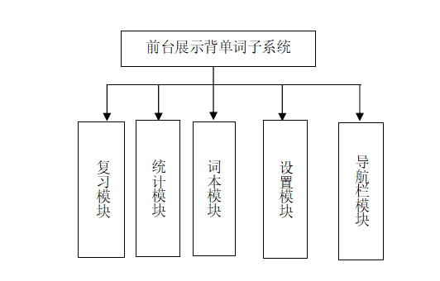

图2-1 用户流程图

主要模块：

* 复习模块：背单词App的主要功能，显示单词，供用于背诵，返回记忆熟练程度信息到后台，更新数据库的信息。
* 统计模块：用扇形图显示用户背单词的进度，包括已完成和未完成的占比；用条形图显示学习情况，包括熟记、遗忘等各种记忆程度的单词数量；用折线图显示艾宾浩斯遗忘曲线。
* 3．词本模块：显示全部书本供用户选择当前背诵书本，显示收藏的单词，提供句子翻译的功能。
* 4．设置模块：一系列的学习设置和用户主题设置，包括切换用户、更新单词本、设置每天任务量，并可以根据用户喜好调节界面为白天主题或者黑夜主题。
* 5．导航栏模块：帮助用户切换到不同的功能模块。

### 关键界面的UI元素和布局，全局的布局排版

* 复习模块：主要采取线性布局的方式，嵌套两层线性布局。第一层为垂直布局，从上到下分开了从上到下一些小的功能块或者文字块。第二层大部分为水平布局。用到的组件主要有TextView、EditText、Button。

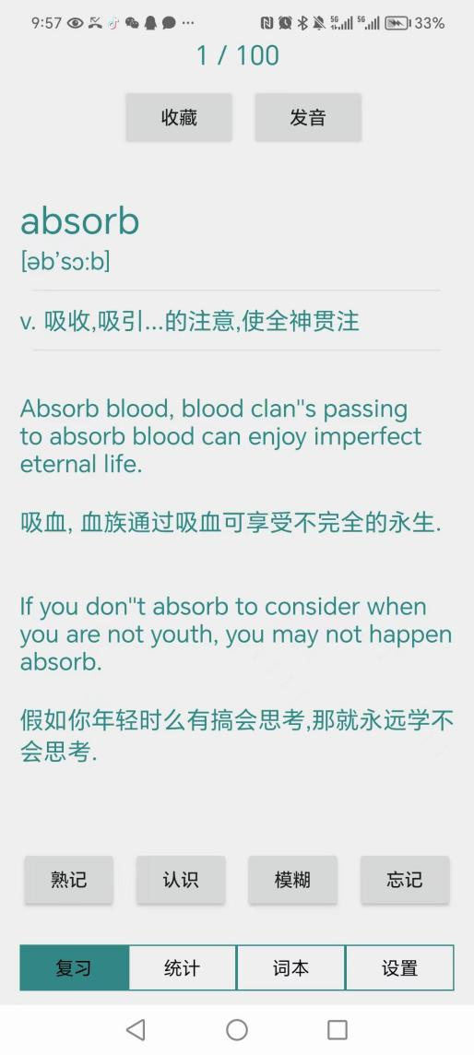

图2-2 复习模块界面

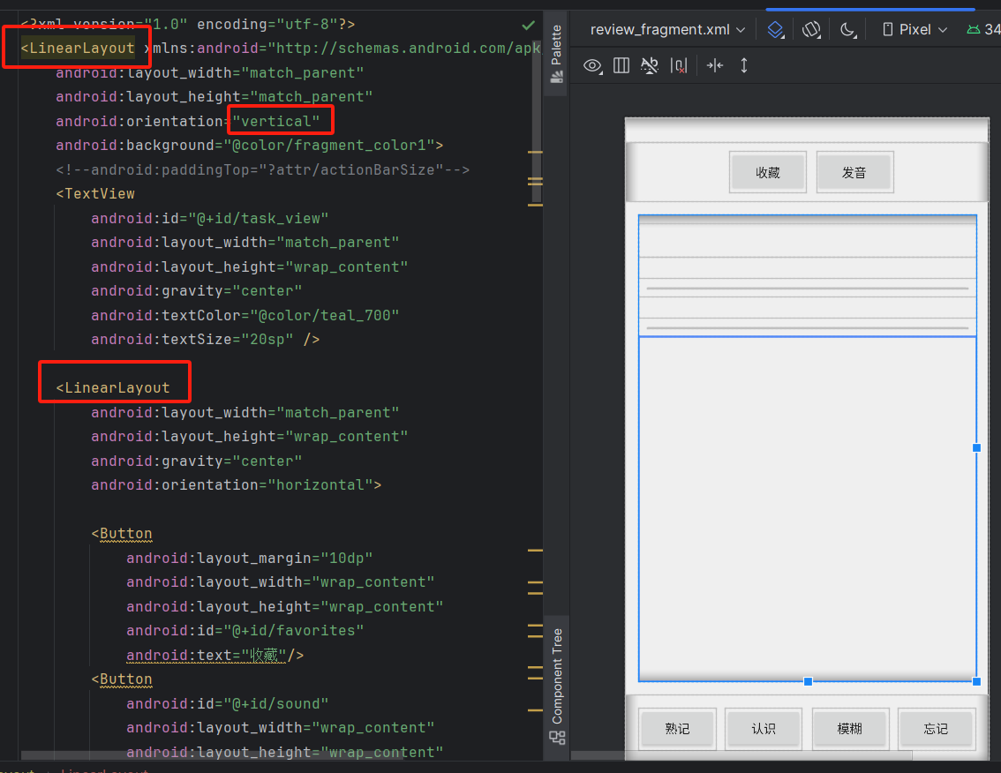

图2-3 复习模块UI设计部分代码

* 统计模块：这里最外层是滚动布局，垂直布局，因为一个屏幕无法放入三张图。每一张图，包含上下的说明总体是一个线性的垂直布局。图片使用到了安卓自带的绘制各种图像的控件，比如绘制饼状图的lecho.lib.hellocharts.view.PieChartView控件。

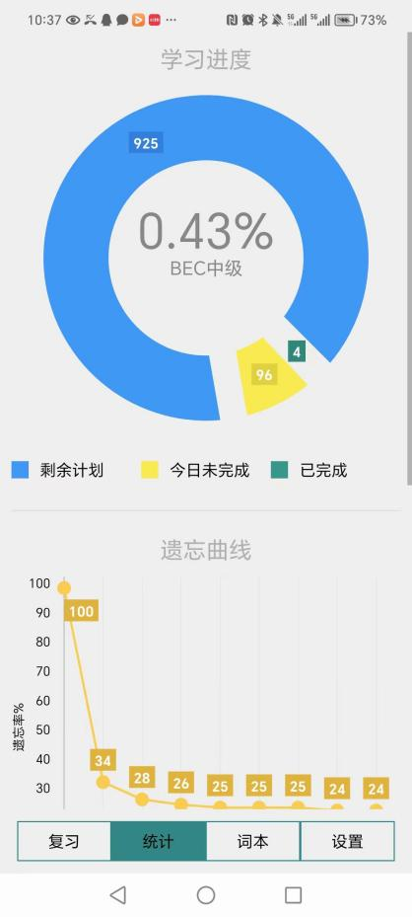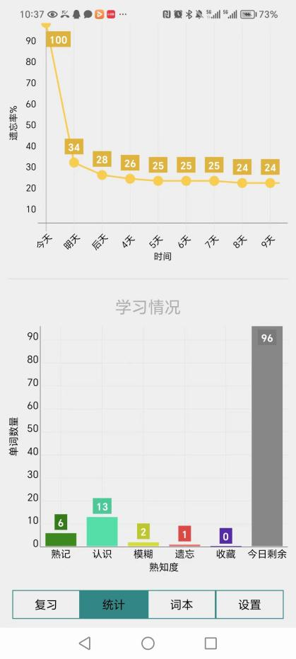

图2-4 统计模块界面

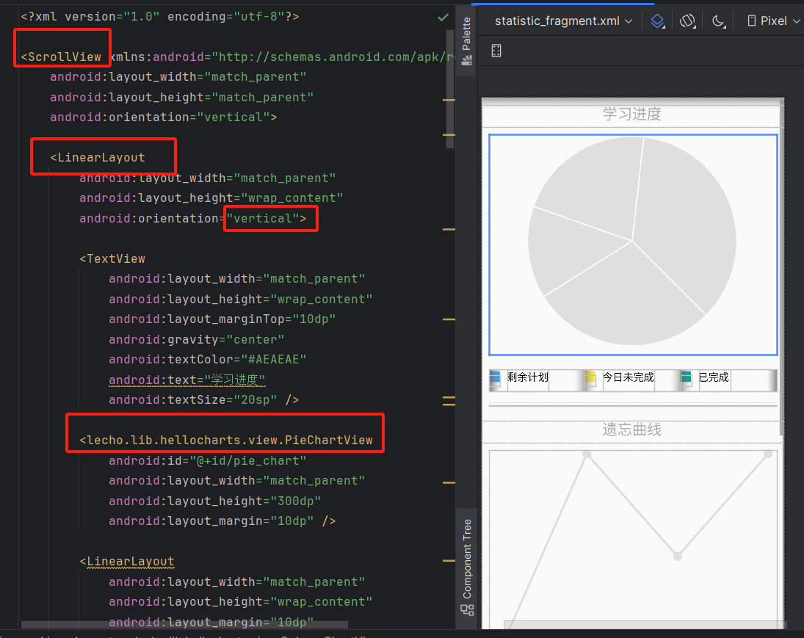

图2-5 统计模块UI设计部分代码

* 词本模块：主要布局为三层嵌套。最外面一层为滚动布局，由于考虑到单词本的数量会一直增多，容不下整个屏幕，需要滚动。第二层是线性布局，采用垂直布局，从上到下依次垂直摆放各个小的模块组。第三层有的采用水平布局，比如上面并列的按钮，也有采取垂直布局，比如下面的书本列表。布局总体十分灵活。如图2-6，2-7
* 翻译模块：是由两个xml文件组成的。第一个xml文件设置了最上方的语言选择和互换。总体使用相对布局水平排列，嵌套了Button和Spinner组件，其中Spinner组件实现了下拉框多个选项的选择。第二个xml文件则负责查询主文本框和按钮的布局。如图2-10，2-11所示。安卓中一些界面要分两个XML文件做是为了提高代码的可读性、可重用性和灵活性。使用XML文件可以清晰地描述应用界面的结构，使开发者能够更容易理解和维护代码。通过将不同的视图组件分层组织，可以将相同的布局结构在不同的界面中重复使用，提高代码的复用性。此外，通过调整XML布局文件中的层次结构，可以快速修改应用界面的布局，适应不同屏幕尺寸和设备方向的变化。

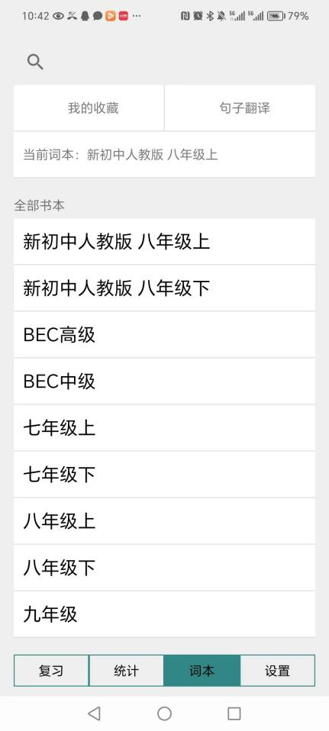 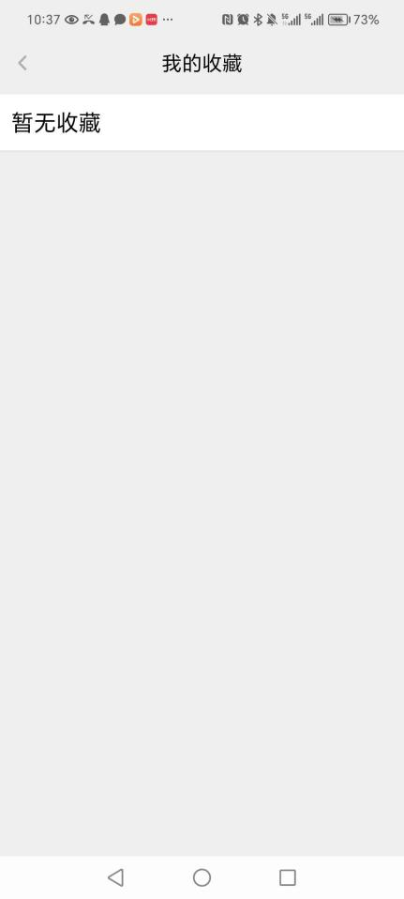

图2-6 词本模块界面 图2-7 收藏界面

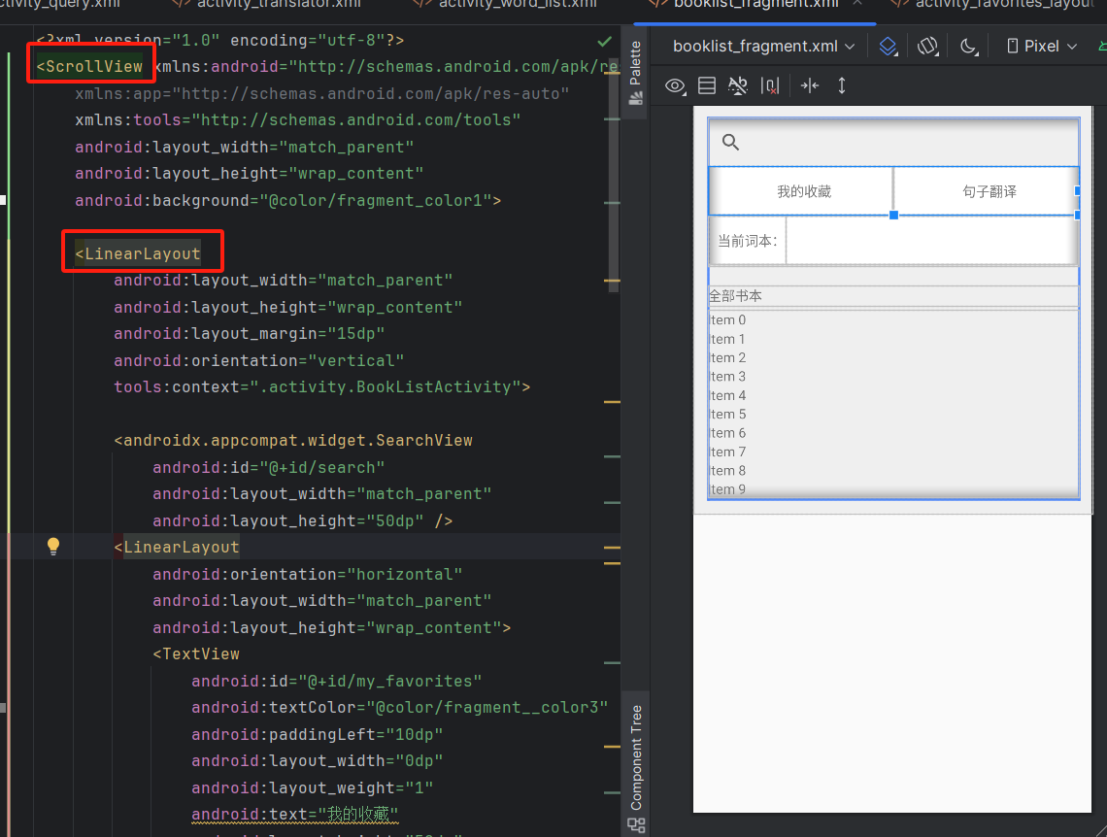

图2-8 词本模块UI设计部分

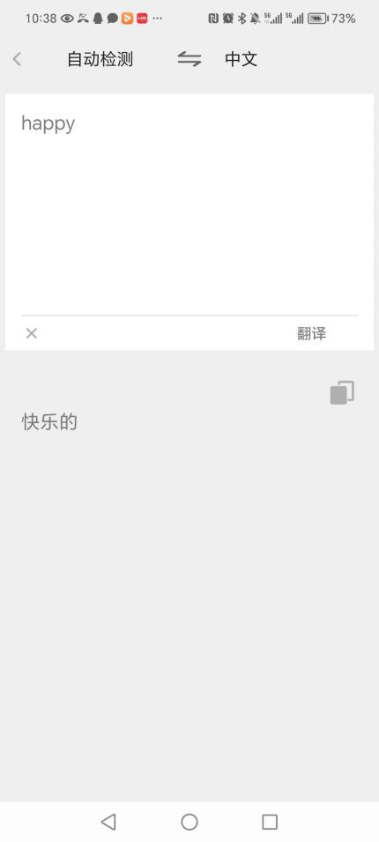 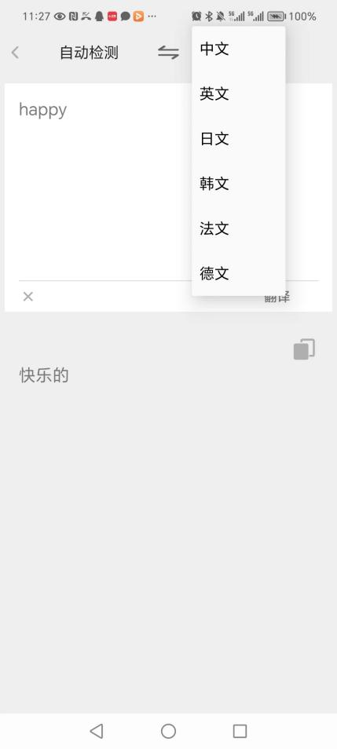

图2-9 翻译模块界面

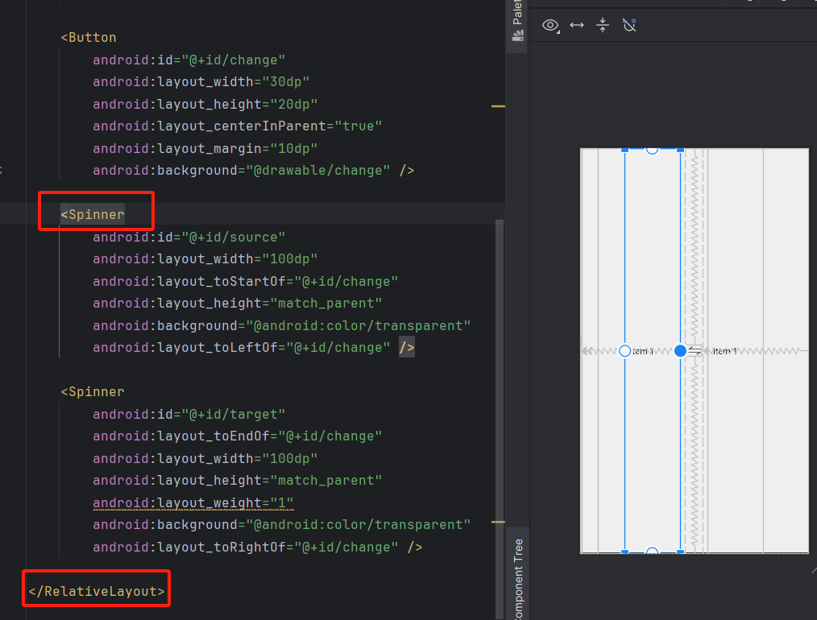

图2-10 第一个xml文件部分代码

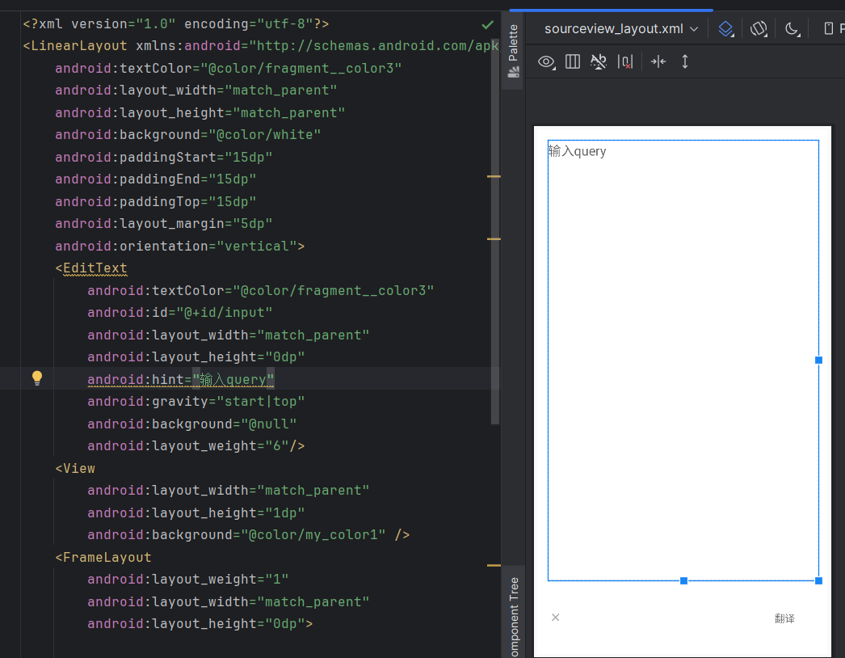

图2- 11 第二个xml文件部分代码

* 设置模块：主要采取线性布局的方式，嵌套两层线性布局。第一层为垂直布局，从上到下分开了从上到下7个小的功能块或者文字块。第二层大部分为水平布局，左边是文字提示，右边是按钮等功能控件。用到的组件主要有TextView、EditText、Button、Switch（左右选择开关）。

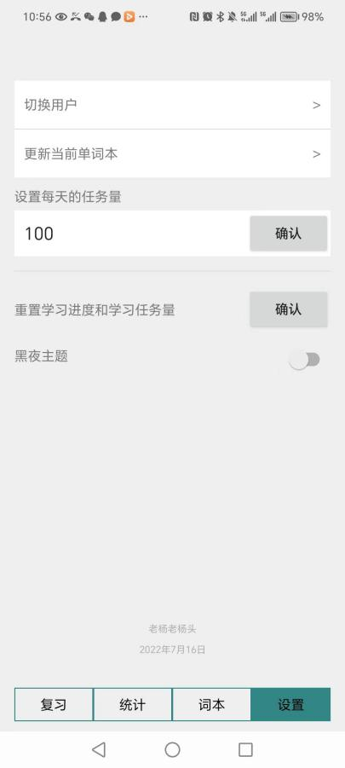

图2-12 设置模块界面

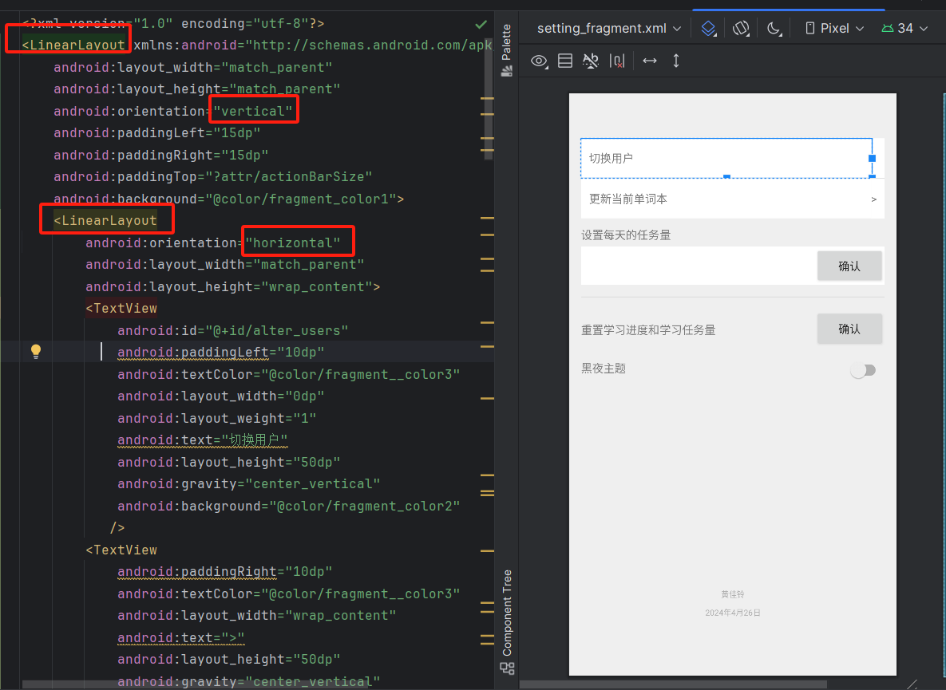

图2-13 设置模块UI设计部分代码

* 导航栏模块：导航栏采用了RatioGroup，采用水平布局，中间嵌套了四个RadioButton组件，用于功能的选择切换。

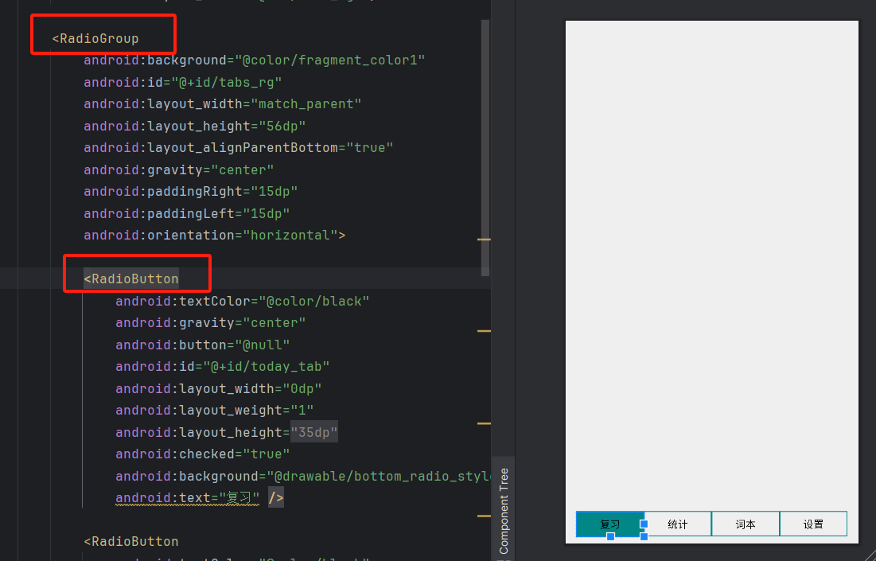

图2-14 导航栏模块UI设计部分代码

### 视觉设计风格

### 2.3.1 构图

* 通用布局：wordsapp的整体布局设计简洁明了，主要分为四个核心模块，包括复习、统计、词本、设置。每个模块都有清晰的界面布局，让用户一目了然，方便快速找到所需功能。主页通常以卡片式设计展示不同模块，用户可通过滑动或点击进入相关页面。
* 导航栏设计：在底部设置导航栏，包括主要功能入口和个人中心等，提供了快速导航的功能，用户可以轻松进行界面切换和操作。
* 功能模块分区：各个功能模块一般会被分区分块，采用明确的边界和间距，使得不同功能之间有明显的界限，减少视觉混乱感，同时也提高了用户对于功能模块的识别度。
* 统计模块：统计板块设计很多图表，所以我们使用hellocharts的第三方库来生成统计图表。具体如下，使用PieChartView饼状组件来显示“剩余计划单词数-今日未完成-已完成”，表示学习进度。使用LineChartView组件显示“时间-遗忘率”的折线图，表示遗忘曲线；使用ColumnChartView柱状组件，在统计板块显示“熟知度-单词数量”的柱状图，表示学习情况。

### 2.3.2 配色

* 主色调选择：wordsapp的主色调通常选择清新明快的绿色，给人一种清爽、轻松的感觉，符合学习类App的特点。这样的色调不仅让用户感到舒适，还有利于集中注意力，提高学习效率。
* 辅助色彩搭配：在界面设计中还会运用一些辅助色彩，例如用不同的颜色区分不同功能模块或按钮，增加界面的层次感和互动性。这些色彩在界面设计中充当引导作用，帮助用户更快速地找到自己需要的功能。比如在统计模块，选择蓝色、黄色、粉色、紫色等颜色来使统计信息一目了然。
* 色彩对比度：在设计中也会运用色彩对比度，让界面更加丰富，吸引用户的注意力，同时也提高了信息的传达效果。比如当主题为白天时，按钮的背景颜色选择浅灰色，与背景形成对比，凸显按钮的按键效果。

### 2.3.3字体

* 字体选择：wordsapp的字体设计一般会选择Sans Serif字体，这种无衬线字体风格简洁利落，让整体界面看起来清晰易读。在不同模块或内容中，可能会使用不同的字体家族，以区分重要性或强调特定信息。
* 美化字体：在展示单词等内容时，字体会进行更改大小的处理，增加重点内容的视觉重要性。另外，在统计信息的标注上，还会应用不同的字体颜色或样式，让用户更容易找到关键信息。

### 2.3.4动效

* 按钮反馈效果：当用户点击按钮时，会有微小的反馈效果，导航栏按钮颜色会从浅灰色变成绿色，这种视觉反馈让用户感知到操作的有效性，提高了用户对于App的互动感。
* 统计图反馈效果：当用户点击统计图中的柱形或者半环形等图案时，图案会进行一个放大。

### 2.3.5 颜色和风格主要代码

* 颜色：设置了一些基础调配的颜色，以及状态栏和图像的颜色。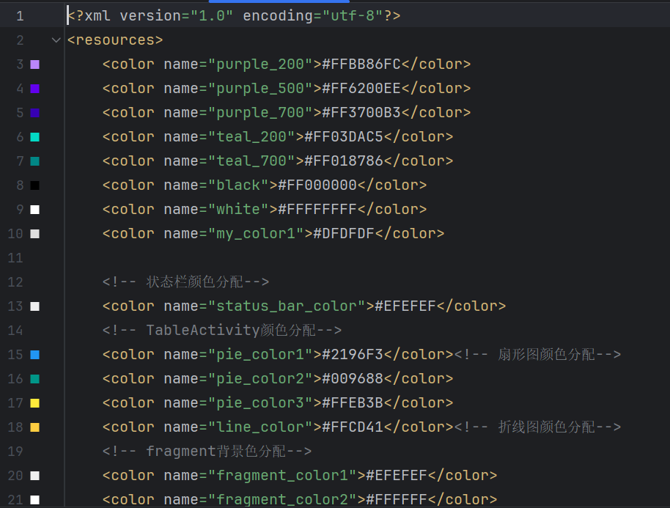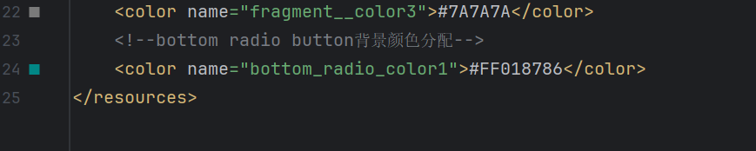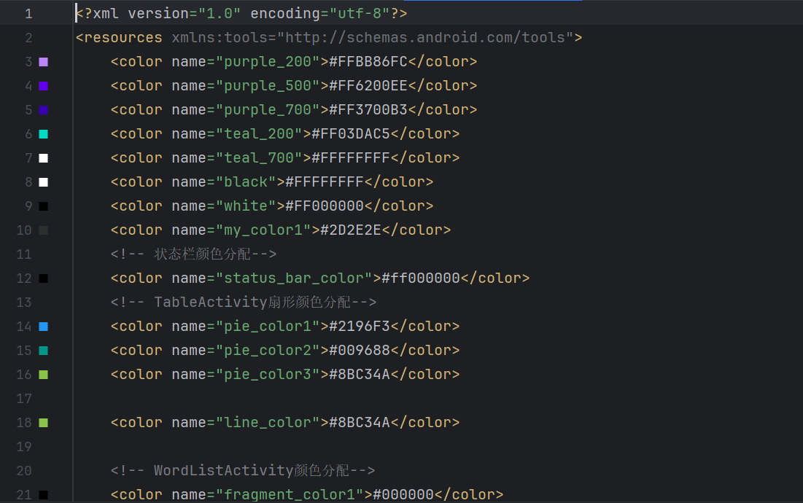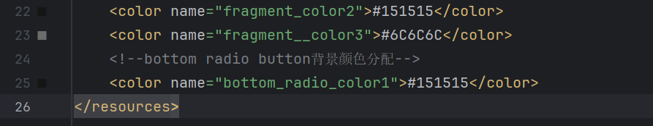 图2-15 colors文件代码
* 主题：

白天主题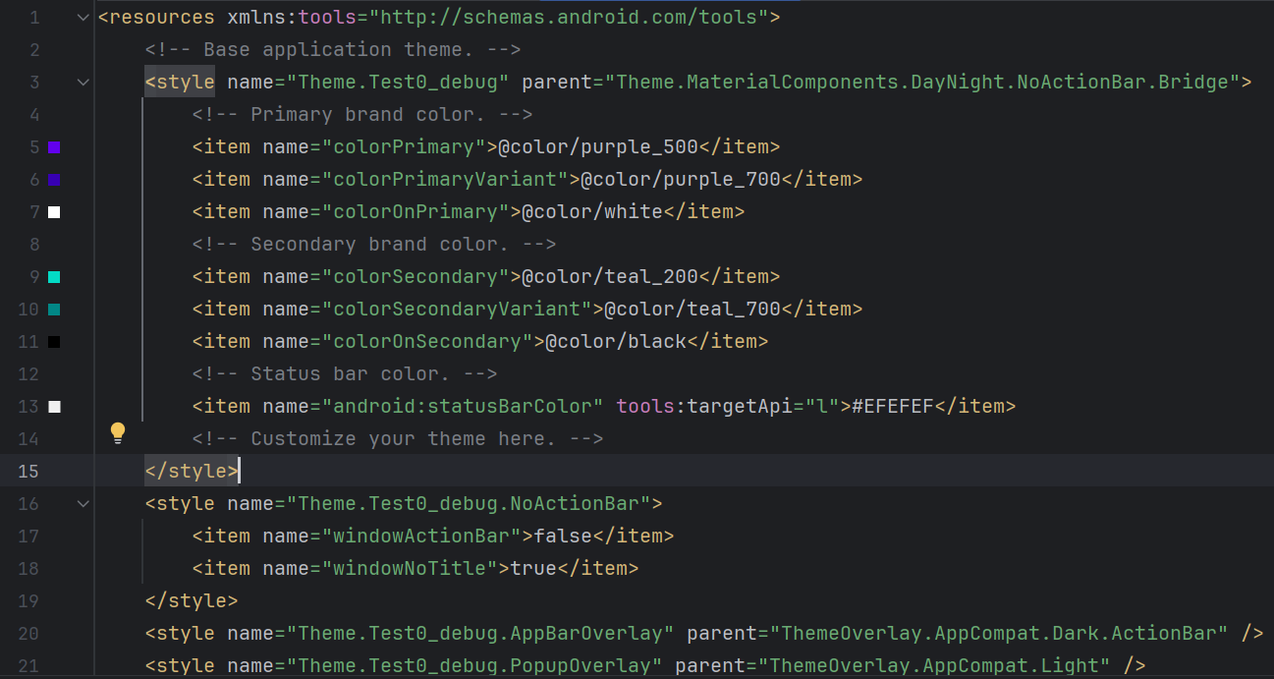

图2-16 白天主题代码

黑夜主题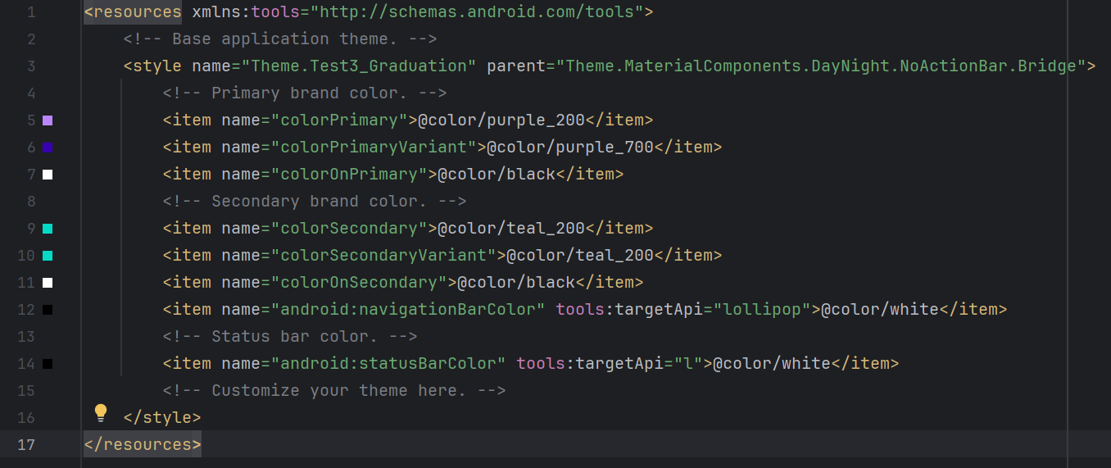

图2-17 黑夜主题代码

* 全局的一些颜色、字体、主题的信息都存储在了values里，可以实现一改全改，实现风格的统一设置，而不需要一个个位置改。颜色和主题都分为了白天模式和黑夜模式。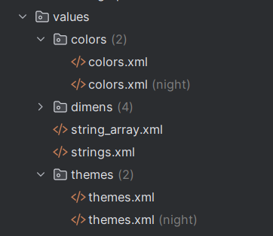

图2-18 values结构

### 交互流程设计

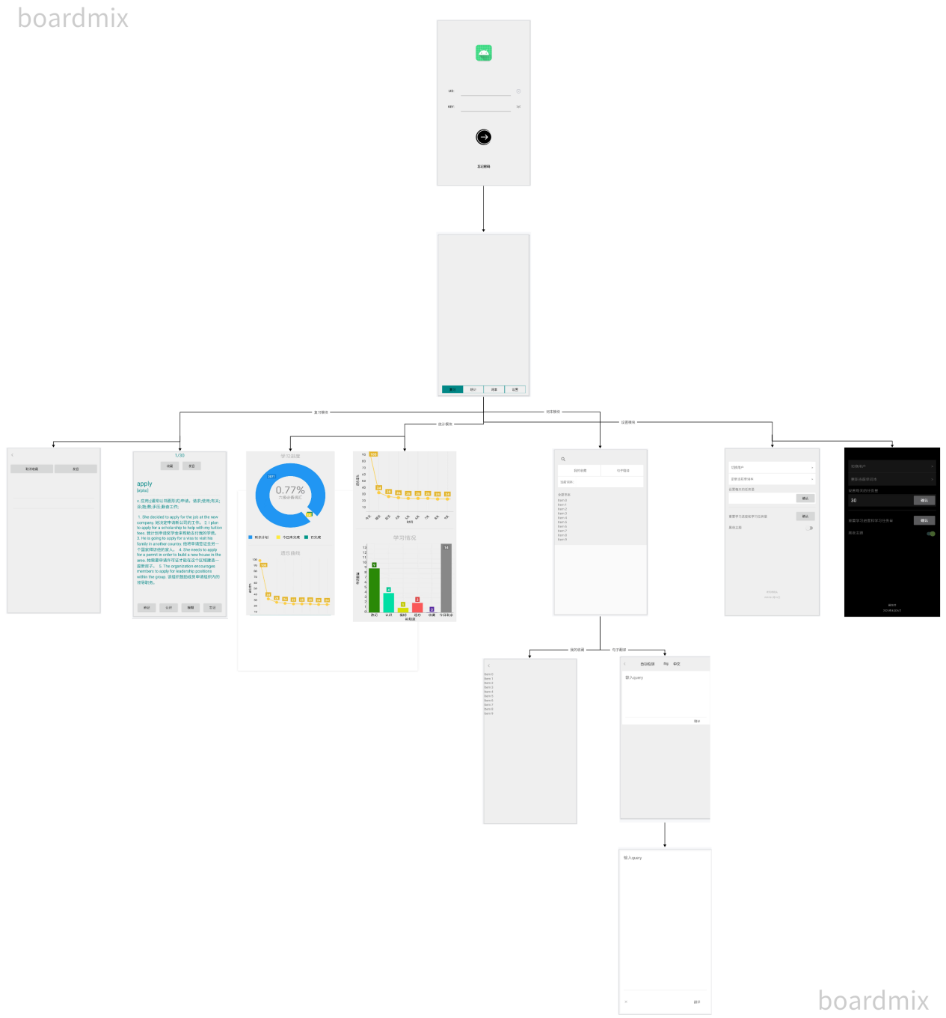

图2-19 交互流程设计图

### 3 关键技术和技术难点

### 3.1 用户数据的存储数据库设计

我们这个系统背单词的数据，需要存储用户登录信息、词本信息、单词信息以及用户背诵情况等等，需要提前设计好数据库，并且用SQLite数据库。需要创建一个专门的类，这个类继承自 SQLiteOpenHelper，是Android 中用于管理 SQLite 数据库的一个辅助类。

我们在这里定义了数据库的名称和各个字段的名称和数据类型，以及主键。

有以下四个数据表，如图3-1~3-4所示；各表字段如图3-5~3-8所示。

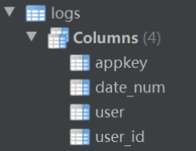

图3-1 登录日志表

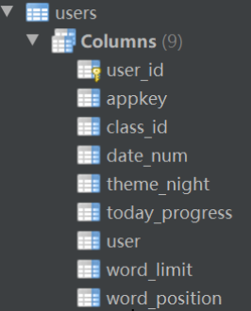

图3-2 用户信息表

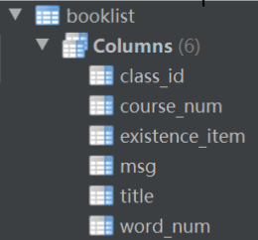

图3-3 用户词汇本表

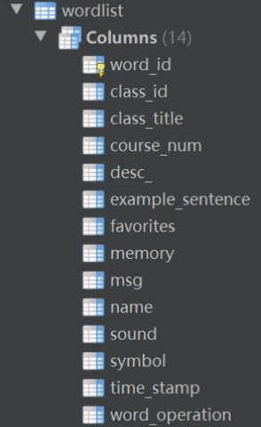

图3-4 用户词汇数据表

|  |  |  |
| --- | --- | --- |
| 表名 | logs | |
| 字段 | 数据类型 | 说明 |
| user_id | integer |  |
| user | text |  |
| appkey | text |  |
| date_num | integer | 日期 |

图3-5 登录日志表字段

|  |  |  |
| --- | --- | --- |
| 表名 | users | |
| 字段 | 数据类型 | 说明 |
| user_id | integer | **主码** |
| user | text |  |
| appkey | text |  |
| class_id | text | 书本id（**外码**） |
| word_position | integer | 默认100 |
| today_progress | integer | 默认1 |
| date_num | integer | 日期 |
| theme_night | integer | 1—黑夜主题；0—白日主题；默认0 |

图3-6 用户信息表字段

|  |  |  |
| --- | --- | --- |
| 表名 | booklist | |
| 字段 | 数据类型 | 说明 |
| msg | text | 默认failure |
| title | text | 书本名 |
| class_id | text | 书本id（**外码**） |
| word_num | integer | 默认0 |
| course_num | integer | 默认0 |
| existence_item | integer | 1—词汇数据存在；0—词汇数据不存在；默认0 |

图3-7 用户词汇本表字段

|  |  |  |
| --- | --- | --- |
| 表名 | wordlist | |
| 字段 | 数据类型 | 说明 |
| word_id | integer | **主码**，自增 |
| msg | integer | 默认failure |
| class_id | integer | 书本id（**外码**） |
| course_num | integer | 默认0 |
| symbol | text | 音标 |
| sound | text | 发音地址 |
| name | text | 英文单词 |
| descrimination | text | 释义 |
| favorites | integer | 1—收藏单词；0—不收藏单词；默认0 |
| time_stamp | integer | 时间戳默认1618674655870 |
| memory | integer | 记忆值，默认0 |
| word_operation | integer | 3—熟记；2—认识；1—模糊；0—忘记；默认0 |
| example_sentence | text | 例句 |

图3-8 用户词汇数据表字段

各个数据库之间的关系如下：

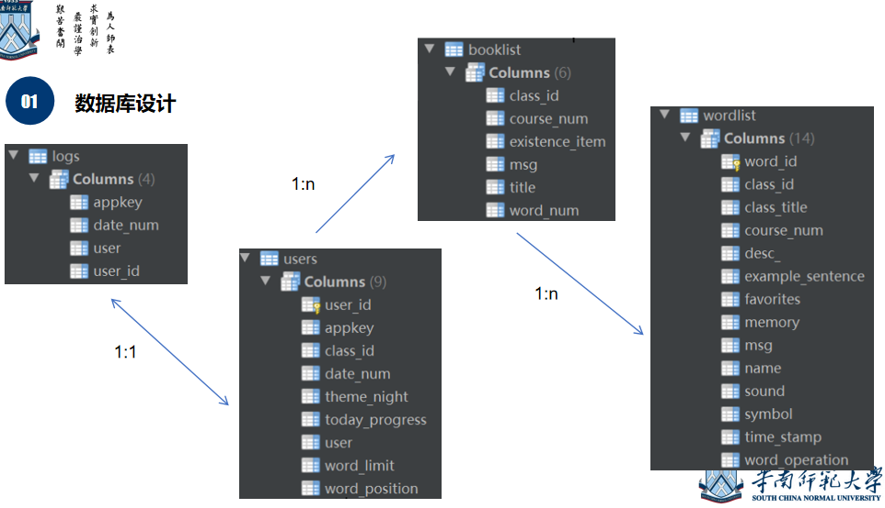

图3-9 数据库设计图

### 3.2 科学安排单词复习词

我们要实现科学安排复习词，需要依据人的记忆特点，在当天设定的需要完成的任务之外穿插之前复习过的单词，依据主要是艾宾浩斯遗忘曲线，实现采用了两个单词列表的结构和随机的击中函数。

以下是设计的两个单词列表：

wordList：今日用户需要完成的所有单词

hitList：因熟识度而再次被安排复习的所有单词。

此外，在每个单词的复习之后，有一个熟识度选择。用户必须在这四种熟识度中选择一个才能进行下一个单词的复习。在准备安排下一个单词复习时将由50%的可能性使该单词是来自hitList；

在复习功能模块中，首先选择与包含在当前书本内的，记忆值小于40且大于0（即已学过且遗忘值大于60）的单词，并将遗忘值传入击中函数（通过熟识度来确定击中概率）。若该单词被击中则放入wordList之中；这样就实现了利用艾宾浩斯遗忘曲线实现对当前词汇本所有已学单词复习的过程。

|  |  |  |  |  |  |  |  |  |  |
| --- | --- | --- | --- | --- | --- | --- | --- | --- | --- |
| 差值 | 刚刚 | 15min | 20min | 1h | 8h | 1天 | 2天 | 6天 | 30天 |
| 记忆值 | 100 | 58 | 44 | 36 | 34 | 28 | 25 | 21 | 15 |

对于用熟识度来确定击中概率，这里设计了一个击中函数，每种熟识度赋予不同的概率：熟记：0% 、 认识：20% 、模糊：40% 、忘记：60%。我们设计了一个方法，该方法返回布尔值（即true或false），用于表示事件是否发生。在调用此方法时，需要传入一个介于0到100之间的参数值。此方法内部利用Java的Math.random()函数生成一个同样在[0,100]范围内的随机整数。随后，将生成的随机数与传入的参数值进行比较：如果传入的参数值小于随机数，则方法返回true，表示事件成功发生；反之，则返回false，表示事件未发生。通过这种方式，我们确保了传入方法的参数值越大，事件发生的概率也就越高。

### 3.3 词本加载的频繁调用API的效率问题

在开发过程中，加载词本，曾经遇到的问题有：词本每次启动会频繁调用API，非常影响效率。

我们改进后的解决方案是：词汇数据表中的信息来源，基本属性字段内的单词例句数据是借助字典的API获取的，而除此之外的其他数据则是由背单词API提供。在选词功能模块中，一旦用户挑选了特定的词本，系统会迅速检查该词本是否已具备相应的词汇数据。如果数据已经存在，系统将直接进行加载；若不存在，则会调用背单词API来获取缺失的数据，并通过JSON格式进行解析，最终将这些数据加载至词汇数据表中。至于复习功能模块，在用户完成熟识度的选择后，系统会进一步检查下一个词汇是否包含对应的单词例句数据。如果数据已经齐备，则直接加载；若不足，则调用词典API来补充所需数据，并通过XML格式进行解析，确保这些数据能够顺利加载到词汇数据表中。

改进之后的优点有：

* 数据丰富性：通过整合不同API的数据，应用能够获取到更广泛、更准确的词汇信息和例句，为用户提供更丰富的学习资源。
* 性能优化：通过将API获取的数据存储在本地词汇数据表中，应用可以减少对外部API的频繁调用，提高应用的响应速度和稳定性。
* 灵活性：当用户在选择词本或复习词汇时，系统能够根据本地数据表的状态智能地决定是否需要从API获取数据，这种灵活性使得应用能够更好地适应不同的使用场景和用户需求。

### 3.4 避免部分模块重复加载

在UI前台的展示页面中，无论是导航栏模块还是系统状态栏信息，都应当是各页面的必备元素。为了避免这部分内容的反复加载，我们可以巧妙地运用Activity中的fragment、RadioButton以及ViewPager的组合技术。此外，通过ViewPager在主活动中设定fragment的切换风格，可以确保在本项目的各个模块切换过程中，画面流畅无突变，为用户带来连贯且顺畅的页面浏览体验。

### 3.5 实现白天黑夜模式的切换

不同用户有不同的视觉偏好和使用习惯。有人喜欢白天模式有人喜欢黑夜模式，需要提供切换，来满足用户不同的需求。

在安卓开发中，使用theme来实现白天和黑夜模式切换是一种灵活且常用的方法。我们用以下步骤来实现了这一功能：

* 定义白天和黑夜主题：在res/values目录下定义两个样式文件：styles_light.xml（用于白天模式）和styles_dark.xml（用于黑夜模式）。每个文件中都应包含应用所需的所有样式和属性。
* 在Manifest中设置默认主题：在的AndroidManifest.xml文件中，设置应用的默认主题。默认是白天，然后在运行时根据需要切换。
* 实现主题切换逻辑：在用户设置对应的Activity根据用户的偏好或系统设置来切换主题。调用AppCompatDelegate类的方法来实现。书写相应方法getDarkThemePreference()，从SharedPreferences中读取用户的主题偏好，进行设置。

### 4 用户体验记录和分析

为了更好地改进我们的背单词APP，我们对目标用户进行了调查和访谈，收集并整理了有效的评价与建议。

### 4.1用户评价

1. 操作起来很方便，即使在没有教程的情况下，也能轻松上手，快速找到需要的功能。
2. 提供了多种学习模式，包括快速记忆等，这些模式都很有趣，能够激发学习的热情。
3. 界面清爽舒服，设计不错。

### 4.2用户建议

1. 可以引入一些英文原著的选段或热门文章的阅读，这样不仅能学习单词，还能提升阅读理解能力。
2. 希望能够提供更个性化的学习路径推荐，比如根据学习习惯、成绩或者近期想要阅读的作品来推荐适合的学习内容。增加一些自定义选项，比如设置学习提醒、调整学习难度等，这样可以根据自己的情况来定制学习计划。
3. 引入一些错题本或学习报告的功能，能更清晰地看到自己的学习薄弱点，并针对性地进行复习。
4. 增加一些社交元素，比如学习群组、在线讨论区等，这样可以和其他学习者交流学习心得，共同进步。
5. 希望app能不断优化性能，提升用户体验。比如减少卡顿、提高加载速度等。
6. 学习单词界面增加型近此和单词发音。

### 4.3 回馈分析

用户的回馈主要集中在几个方面，对UI美观的追求和学习内容的个性化扩展。将单词学习与真实语境相结合，以及错题本等设计确实有助于用户提升学习效率。于是我们进行了一定的相应改进。

### 5 已完成的改进和存在的问题

### 5.1 已完成的改进

1. 单词收藏功能已添加

2. 单词发音试听功能已添加

### 5.2 仍存在的问题

1. UI界面的设计：

白天模式深灰色的底色和绿色字体不太搭配，换成纯白底色对比度会更明显。

导航栏模块，用小图标代替纯文字会更好。

1. 功能问题：

白天黑夜模式切换时会出现闪退现象，目前还未得到有效解决

1. 功能改进部分：

没有实现用户反馈功能。

还可以在单词解析界面加上型近词或同词根词源单词的链接。

可以加上导入英文小说后提取生词建造词库功能。

# 三、测试大纲和测试报告

测试平台：testin云测

测试内容：兼容性测试

测试报告：

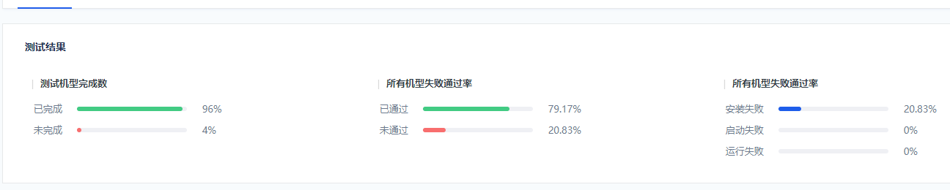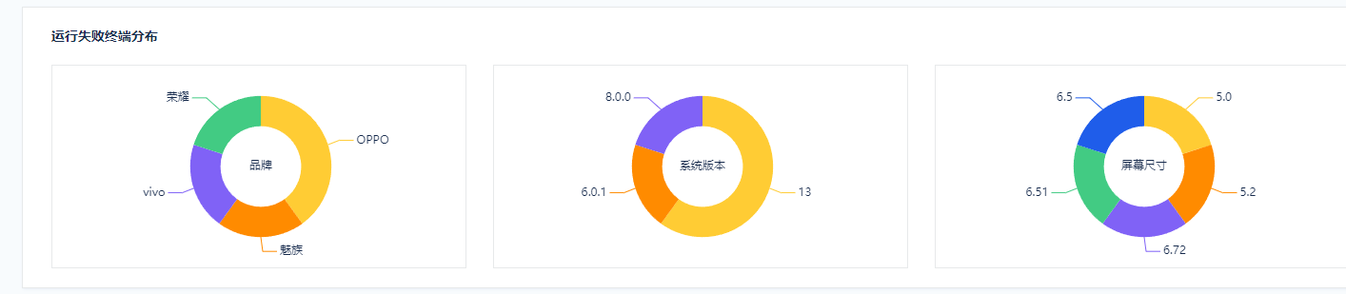

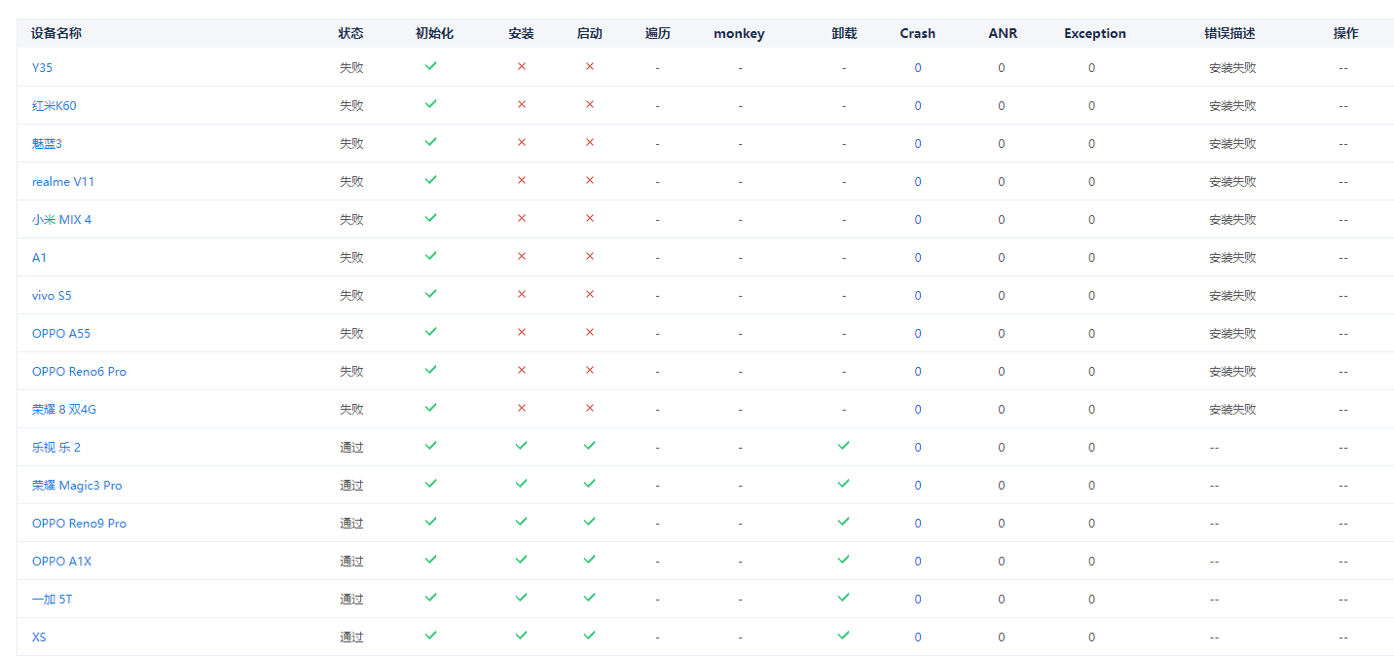

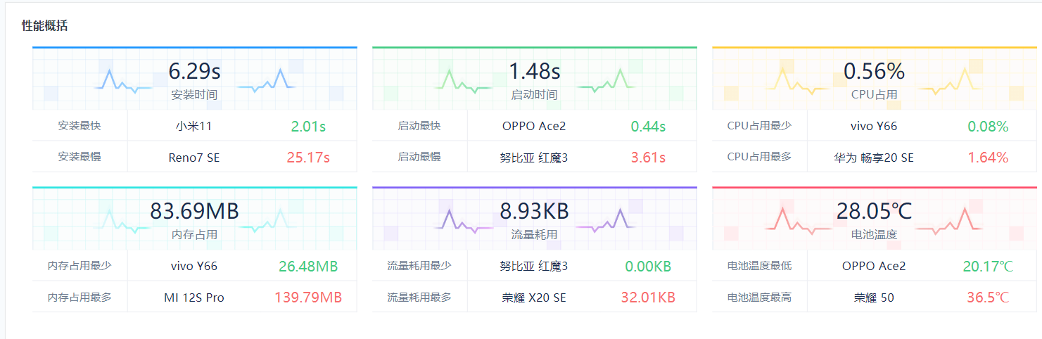

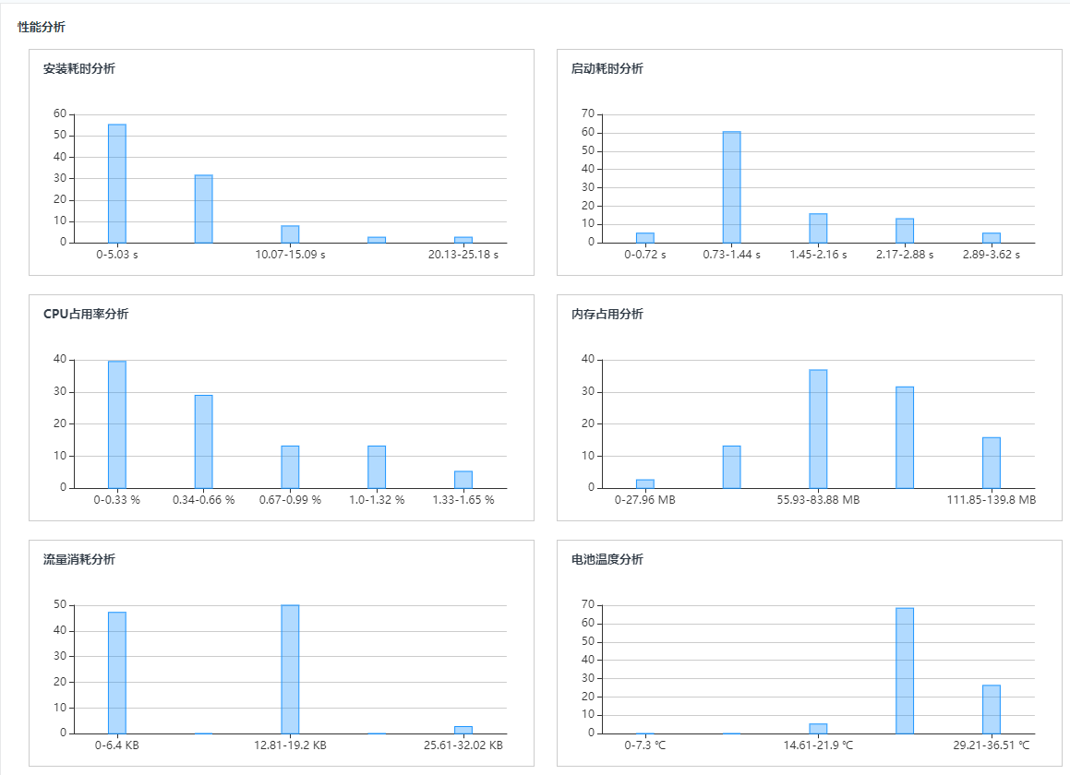

测试结果：成功率较高，达到近80%。主要集中在系统版本为13的安卓手机。与手机品牌和屏幕尺寸没有太大关系。另外，我们的应用体量较小，安装时间、启动时间和CPU占用都较小，由于需要存储较多词本，需要占用一定的内存空间。

# 四、产品安装和使用说明

### 1 产品安装

WordsAPP 是一款基于移动设备的单词学习软件，无需复杂的安装步骤。以下是具体的安装步骤：

1. 点击wordsapp的apk文件
2. 等待下载和安装完成。在下载和安装过程中，请确保您的设备已连接到互联网，并且有足够的存储空间。
3. 安装完成后，您可以在设备的应用列表中找到“WordsAPP”图标，点击即可启动应用。

### 2 产品使用说明

1. 启动应用

* 打开“WordsAPP”应用，您将看到应用的启动画面。
* 稍等片刻，应用将自动进入主界面。

1. 注册/登录

* 如果您是第一次使用“WordsAPP”，需要注册一个账户。点击主界面上的“注册”按钮，按照提示填写相关信息（如用户名、密码、邮箱等）进行注册。
* 如果您已有账户，可以直接点击“登录”按钮，输入用户名和密码进行登录。

1. 选择词本

* 登录成功后，您将看到词本列表。您可以选择系统推荐的词本，也可以根据自己的需要搜索或添加新的词本。
* 点击您想要学习的词本，进入学习界面。

1. 开始学习

* 在学习界面，您将看到当前词本中的单词列表。每个单词都附有音标、词性、释义等信息。
* 点击单词，您可以查看更详细的解释和例句。同时，您还可以进行发音练习和拼写测试。
* 根据系统提示进行背诵和复习，并及时反馈您的记忆情况。

1. 查看统计和进度

* 在导航栏中，您可以找到“统计”入口。
* 点击进入统计或进度界面，您可以查看自己的学习进度、完成情况以及各种记忆程度的单词数量等信息。
* 根据统计和进度信息，您可以调整自己的学习策略和计划。

1. 个性化设置

* 在导航栏上找到“设置”入口，点击进入个性化设置界面。
* 在设置界面中，您可以根据自己的喜好和需求调整学习进度、每天任务量等参数，还可以选择主题模式等个性化选项。